|  |  |  |  |  |  |
| --- | --- | --- | --- | --- | --- |
| **주차** | 32주차 | **기간** | 25.02.03 | **지도교수** |  |
| 이번주 한일 요약 | 오브젝트 모델링 작업 진행 | | | | |

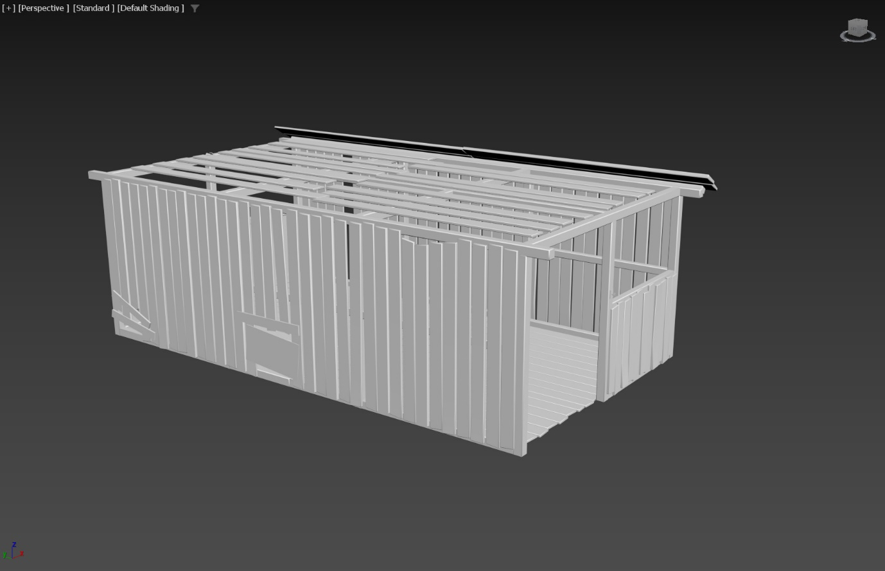

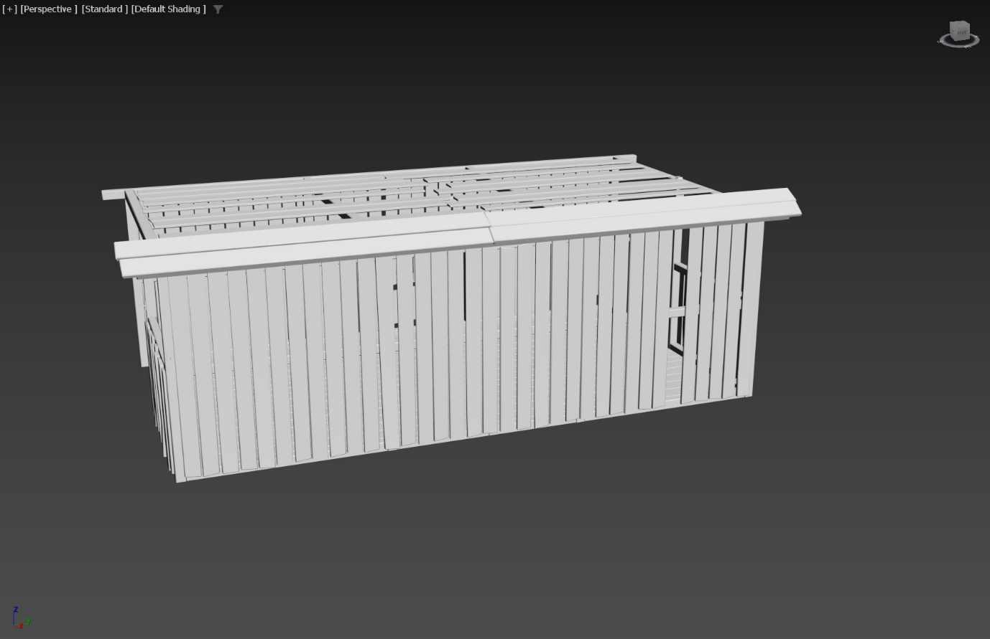

|  |  |  |  |
| --- | --- | --- | --- |
| **문제점 정리** | 토폴로지 정리 미숙 | | |
| **해결방안** | 실습 지속적으로 진행 / 계속 생각하며 작업하기 | | |
| **다음주차** | 33주차 | **다음기간** | 2025.02.04 ~ 2025.02.10 |
| **다음주 할 일** | 후디니 실습 진행 및 오브젝트 모델링 작업 계속 진행 | | |
| **지도 교수**  **Comment** |  | | |